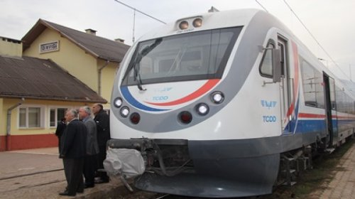
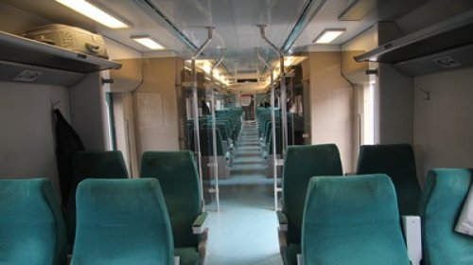
"RAYBÜS"TE İLK SEFER HEYECANI

23 ŞUBAT 2014 PAZAR GÜNÜNDEN İTİBAREN GERÇEKLEŞTİRİLECEK DÜZENLİ RAYBÜS SEFERLERİNİN SAATLERİ İSE DİVRİĞİ’DEN HAREKET 06.00 VE 14.45 TİR. SİVAS’TAN DİVRİĞİ’YE HAREKET İSE SAAT 08.45 VE 17.50’DİR.RAYBÜSLE YOLCULUK 2 SAAT 16 DAKİKA SÜRECEK OLUP, RAYBÜS’ÜN YOLCU TAŞIMA KAPASİTESİ 190 KİŞİDİR.EMEĞİ GEÇENLERE TEŞEKKÜR EDER, İLÇEMİZE HAYIRLI OLMASINI DİLERİZ.BİLET ÜCRETİ:10.50 TL.
TREN NO | İSTASYONLAR | VARIŞ | KALKIŞ
42101 | DİVRİĞİ | …… | 06:00
 | ÇETİNKAYA | 07:01 | 07:02
 | YENİ KANGAL | 07:17 | 07:18
 | ULAŞ | 07:48 | 07:49:00
 | SİVAS | 08:16
 | SEYİR SÜRESİ : 2 SAAT 16 DAKİKA
TREN NO | İSTASYONLAR | VARIŞ | KALKIŞ
42102 | SİVAS | ….. | 08:45
 | BOSTANKAYA | 09:07 | 09:08
 | ULAŞ | 09:14 | 09:15
 | TECER | 09:21 | 09:22
 | YENİ KANGAL | 09:48 | 09:49
 | ÇETİNKAYA | 10:05 | 10:06
 | DEMİRDAĞ | 11:07 | 11:08
 | DİVRİĞİ | 11:12 | …..
 | SEYİR SÜRESİ : 2 SAAT 27 DAKİKA
TREN NO | İSTASYONLAR | VARIŞ | KALKIŞ
42103 | DİVRİĞİ | ….. | 14:45
 | DEMİRDAĞ | 14:49 | 14:50
 | ÇETİNKAYA | 15:48 | 15:49
 | YENİ KANGAL | 16:04 | 16:05
 | TECER | 16:30 | 16:31
 | ULAŞ | 16:36 | 16:37
 | BOSTANKAYA | 16:43 | 16:44
 | SİVAS | 17:06
 | SEYİR SÜRESİ 2 SAAT 21 DAKİKA
TREN NO | İSTASYONLAR | VARIŞ
42104 | SİVAS | …..
 | ULAŞ | 18:17
 | YENİ KANGAL | 18:50
 | ÇETİNKAYA | 19:07
 | DİVRİĞİ | 20:14
 | SEYİR SÜRESİ 2 SAAT 24 DAKİKA

